Мой прадедушка…
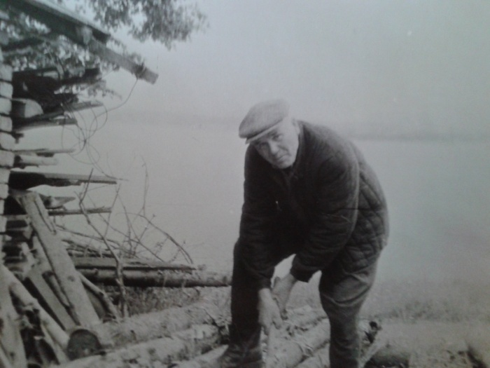
Я хотела бы рассказать, Вам про одного отважного и смелого человека, который бесстрашно участвовал в войне - про своего прадедушку, Поликаренко Алексея Дмитриевича. К большому моему сожалению я его никогда не видела, а рассказала мне про него его дочка, Щербакова Зинаида Алексеевна - это моя тетя.
Родился он 23 марта 1912 года, в Смоленской области, Красненский район, деревня «Красное». Семья у них была большая и в 1939 году всей семьей они переехали в Московскую область в деревню «Фалилеево».
Через некоторое время мой прадедушка поехал покорять Москву. Уже в Москве он устроился на работу на военный завод легких сплавов. Работал он сначала вахтером.
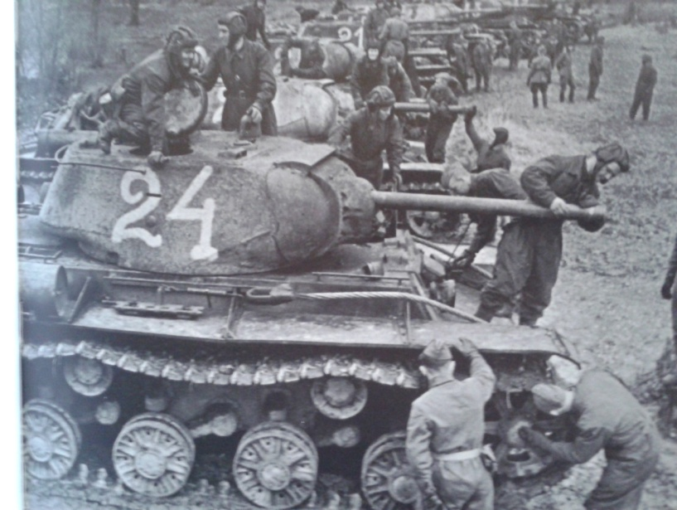
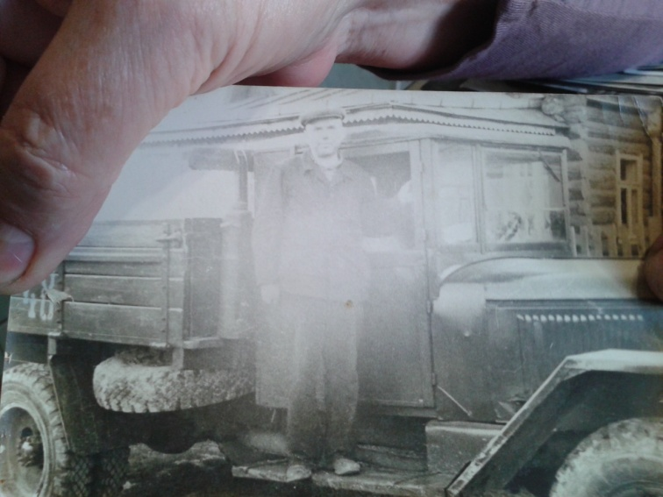
Но позже мой прадедушка пошел на курсы по вождению, после окончания курсов стал работать шофёром на этом же заводе. Ему выдали машину ЗИЛ № 31 с номером ЮО-41-48. Поскольку он работал на военном заводе, где изготавливали военные самолеты, на своей машине он перевозил части самолетов. 22 июля 1941 году началась Великая отечественная война. Моего прадедушку на фронт не взяли, так как посчитали, что он нужен на заводе.
Но в 1942 году его отправили на фронт под город Курск. На тот момент ему было 30 лет. В танковые войска. При сражении с фашистами его ранили в грудь. С поля боя его выносили его верные товарищи. Перевезли его в госпиталь в город Салда. После лечения он опять отравился на фронт. В 1943 году назревало танковое сражение с немцами под городом Курском на Орловской – Курской дуге, тогда была нехватка водителей - танкистов. Вступил он в 5-ю Гвардейскую танковую дивизию под командованием Генерала Катукова, воевал он на танке Т-34.
«Что же такое Курская битва?» - спросила я у своей тети. Она мне ответила, что это самое большое танковое сражение. Участвовали в нем до 700 танков и свыше 4 млн. человек. Танковое сражение происходило между Советскими войсками и фашистами. 12 июля 1943 года началось самое крупное сражение. Советские войска выстроились полукругом, оцепив при этом фашистов, все танки и пехоты по команде двинулись вперед. Вы представляете, что на тот момент творилось на поле боя?! Конечно, словами это не передать, но я попробую.
Рано утром вместо пения птиц, был скрежет танков и взрывы бомб, вместо голубого неба над головой, летали со страшным звуком вражеские самолеты. Пыль стаяла столбом. И моему прадедушке не было видно, куда направлять танк, но он старался держать курс прямо на фашистов.
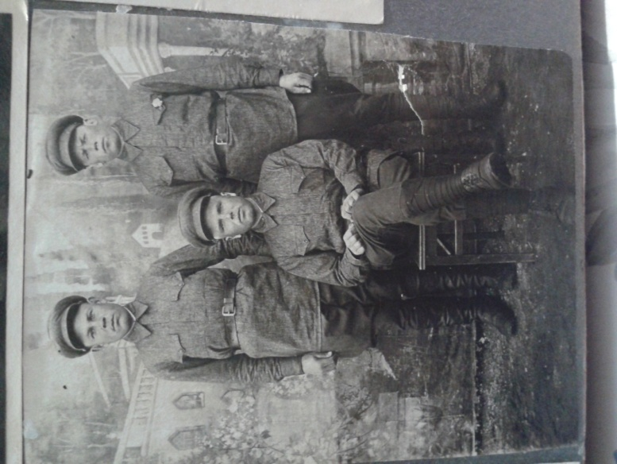
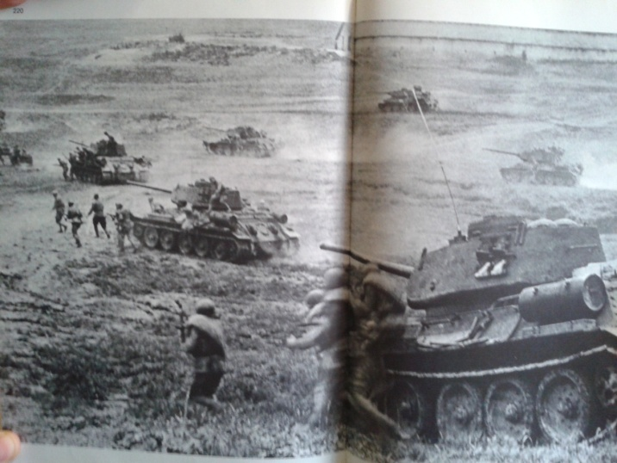
Под селом Прохоровка, прадедушкин танк проходил под окопами немцев – фашистов. Фашисты подожгли его танк и танк загорелся! Ничто не оставалось делать, как выбираться из танка. Вся команда стала вылезать из танка и очередная «выброшенная» бомба вражеского самолета разорвалась не далеко от прадедушки и его команды. Он чудом остался жив, но осколок ранил его в ногу (точнее в пятку). Прадедушка уже идти сам не мог и его выносили с поля боя военные медсестры. И вместе с другими раненными моего прадедушку отправили в госпиталь, на лечение.
После такого ранения, прадедушку на фронт не взяли, так как он хромал - его комиссовали. И тогда он отправился к себе домой в Москву. Там он и познакомился со своей будущей женой, с моей прабабушкой, Бендо Матреной Никитичной.
2 мая 1945 году Великая отечественная война закончилась. Люди ликовали, радовались и в тоже время плакали, так как война унесла множество жизней, в этой войне каждая семья потеряла брата или сестру, отца или сына, мать или дочь! И если бы мы почтили память минутой молчания каждого убитого солдата на этой войне, то мы бы промолчали 34 года…
Это очень страшное время было для людей Советского Союза, и для нас – людей России!
Конечно, очень обидно и печально, что с дедушкой мне увидится, не пришлось, потому что он умер 3 декабря 2001 года, меня на свете еще не было. Но я ему говорю: «Огромное спасибо, за светлое небо над головой! Спасибо Вам ветераны, низкий Вам поклон, мы помним, как это было!»
Мой прадедушка был награжден:
1.Орденом отечественной войны 1-ой степени;
2.Орденом отечественной войны 2-ой степени;
3.Медалью Жукова;
4.Медалью за оборону Москвы;
5.Медалью за победу над Германии в Великой отечественной войне;
6.Медалью за доблестный труд в ВОВ;
7.Орденскоим знаком «Фронтовик 1941-1945 г.г.
8.Медалью 60 лет битвы за Москву;
9.Медалью 850-ия Москвы;
10.Медалью 20 лет победы в ВОВ;
11.Медалью 30 лет победы в ВОВ;
12.Медалью 40 лет победы в ВОВ;
13.Медалью 50 лет победы в ВОВ;
14.60 лет вооруженным силам СССР;
15.70 лет вооруженным силам СССР.
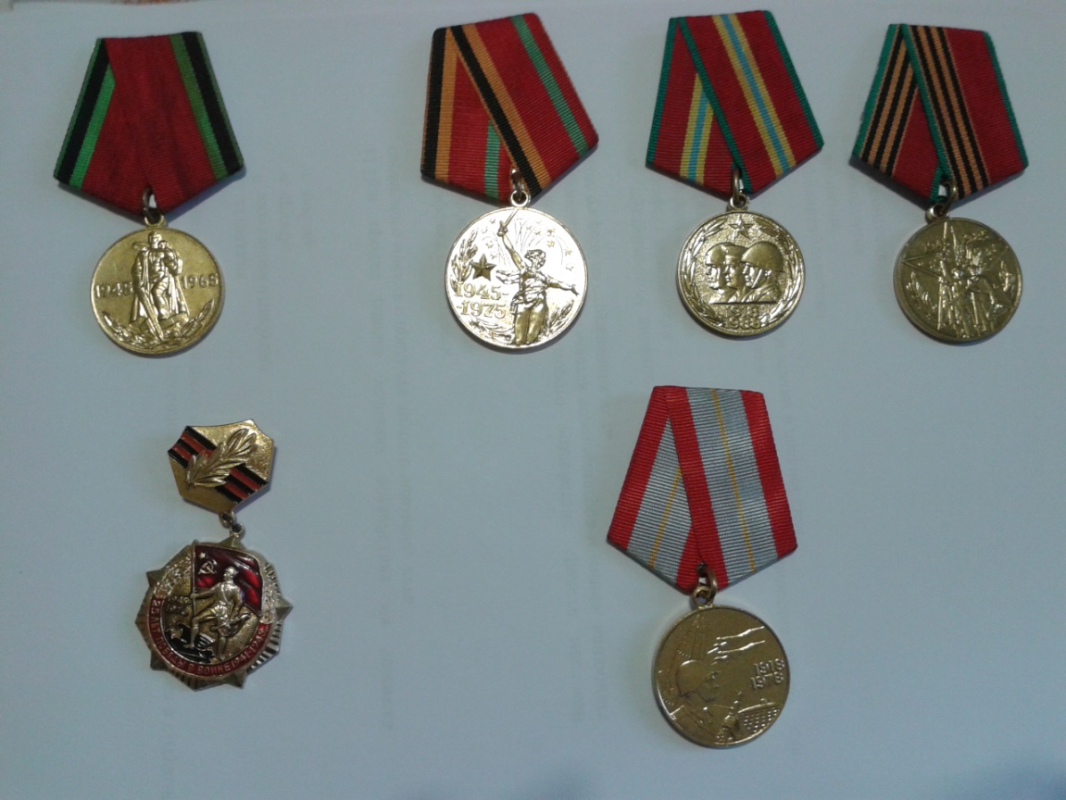

И теперь я знаю, что за праздник отмечает целая страна со слезами на глазах 9-го мая! Это День не легкой Победы!
Тот самый долгожданный май!
Услышав о военных фразу,
И повернувшись вдруг ко мне,
Бывает, спрашивают сразу:
- А это о какой войне?
О той войне – ужасной самой,
О бесконечной той войне,
Где смерть ходила вслед за славой,
Где год за десять был вполне!
О той - отечественной, страшной,
Где жизнь была ценой в пустяк…
Мужчины погибали наши,
А иногда - запросто так.
Потом, конечно, были войны,
Но всех их не сравнишь с одной,
Так будем памяти достойны,
Оплаченной такой ценой!
И, если говорят «Победа!»,
То никогда не забывай,
Про ту войну, про кровь, про деда…
Про самый долгожданный май!

Петр Давыдов
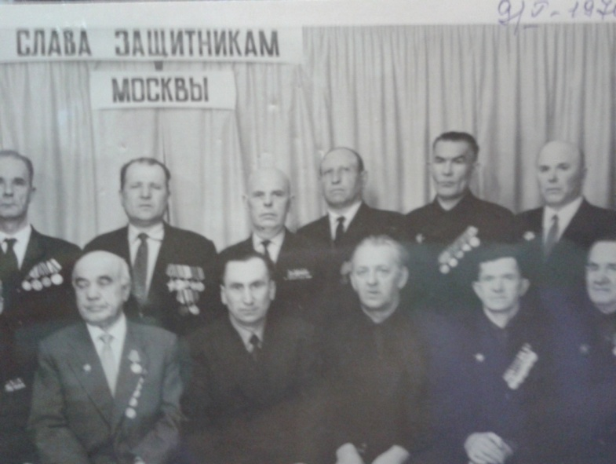

Мамы, папы, девочки и мальчики не забывайте своих дедушек и бабушек, прадедушек и прабабушек, не забывайте о тех страшных днях, которые им пришлось пережить!
После смерти прадедушки, его дочка – моя тетя, Щербакова Зинаида Алексеевна, позаботилась о судьбе прадедушкиных орденов.
Все ордена и медали она передала в уголок военной славы, который находится в районной школе № 1248, района Фили – Давыдково в Москве.

Открытие уголка военной славы приурочен был к 65-летию войны. Было много людей, как взрослые, так и дети. Так же на открытие позвали мою тетю Зину и в торжественной обстановке ей вручили Благодарственное письмо за участие в патриотическом воспитании подрастающего поколения.
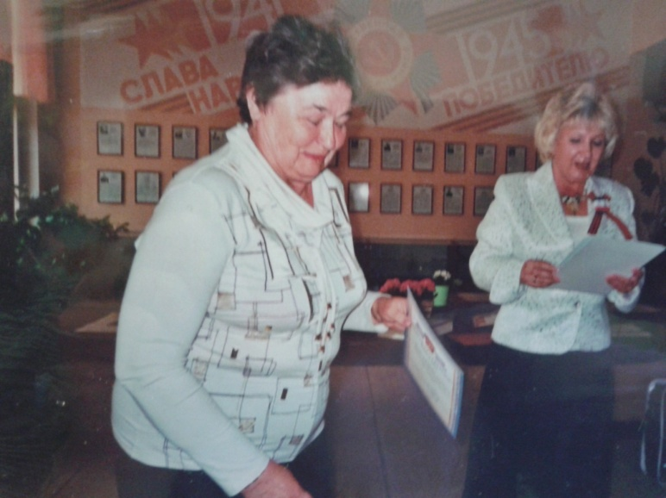
Мой прадедушка ветеран Великой отечественной войны и я им горжусь!

Игнатенкова Елизавета,
Ученица 2 «А» класса,
Школа №709

